Bac 2022 Amérique du Sud Jour 1 https://labolycee.org

EXERCICE C (5 points)
Atterrissage du premier étage d’une fusée

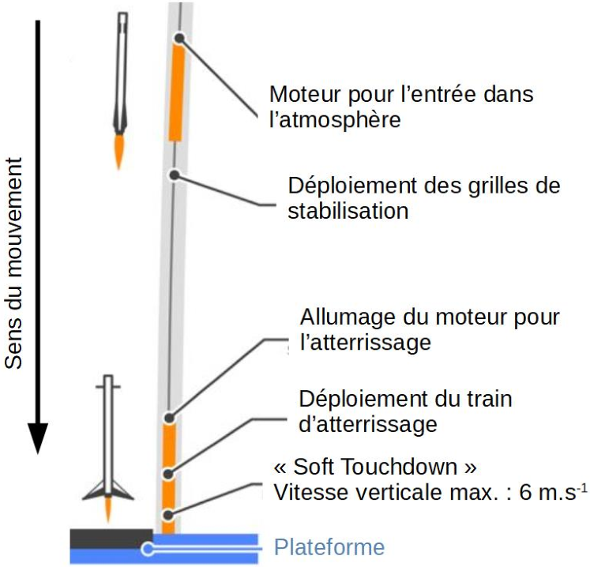
Une technologie spatiale développée par une société commerciale permet de récupérer le premier étage d’une fusée après son décollage.
Le schéma ci-contre montre qu’après la séparation entre le premier et le second étage, le premier revient sur Terre pour atterrir délicatement sur une plateforme. Cet atterrissage doit s’effectuer « en douceur », c’est-à-dire avec une valeur de la composante verticale de la vitesse inférieure à 6 m·s⁻¹.
Cet exercice se propose d’étudier le retour sur Terre du premier étage de la fusée.

D’après : https://i.pinimg.com/originals/af/de/c9/afdec9a53447101073019892ab27041f.jpg

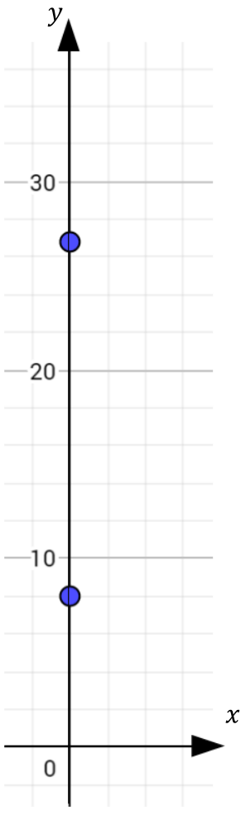
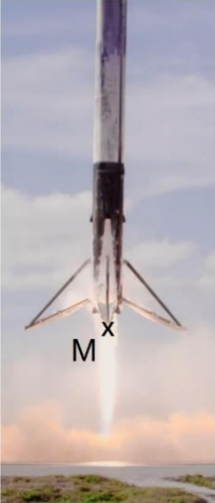
Le premier étage de la fusée chute dans l’atmosphère terrestre depuis une altitude de plusieurs dizaines de kilomètres. Pour ralentir sa chute, il utilise son moteur.
On étudie le mouvement de cet étage à proximité du sol après le déploiement du train d’atterrissage. Lors de cette dernière phase, sa masse est considérée comme constante.
Disposant d’une vidéo de l’atterrissage du premier étage d’une fusée, un pointage des positions du point M a été réalisé et a permis d’obtenir les graphiques 1 et 2 ci-après.
On a représenté ci-contre deux positions successives du point M aux dates t₁ = 0,50 s et t₂ = 2,50 s lors de la phase de l’atterrissage du premier étage. Celui-ci se trouve alors respectivement aux altitudes y₁ et y₂.
Le mouvement est étudié dans le référentiel terrestre supposé galiléen. Lors de la dernière phase de l’atterrissage, le mouvement du système est vertical et s’effectue selon l’axe O𝑧 orienté suivant la verticale ascendante.

Donnée : g = 9,8 m·s⁻².

Graphique 1. Évolution de la coordonnée verticale v_{y} du vecteur vitesse du point M en fonction du temps.
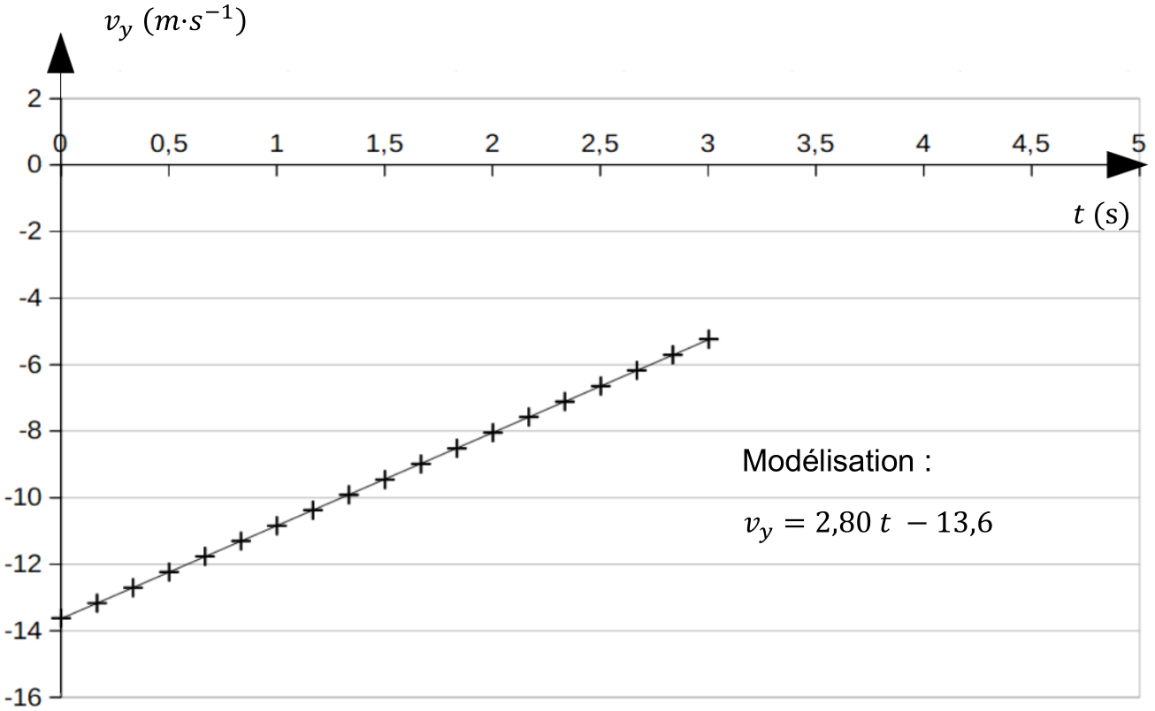
Graphique 2. Évolution de l’altitude y du point M en fonction du temps.
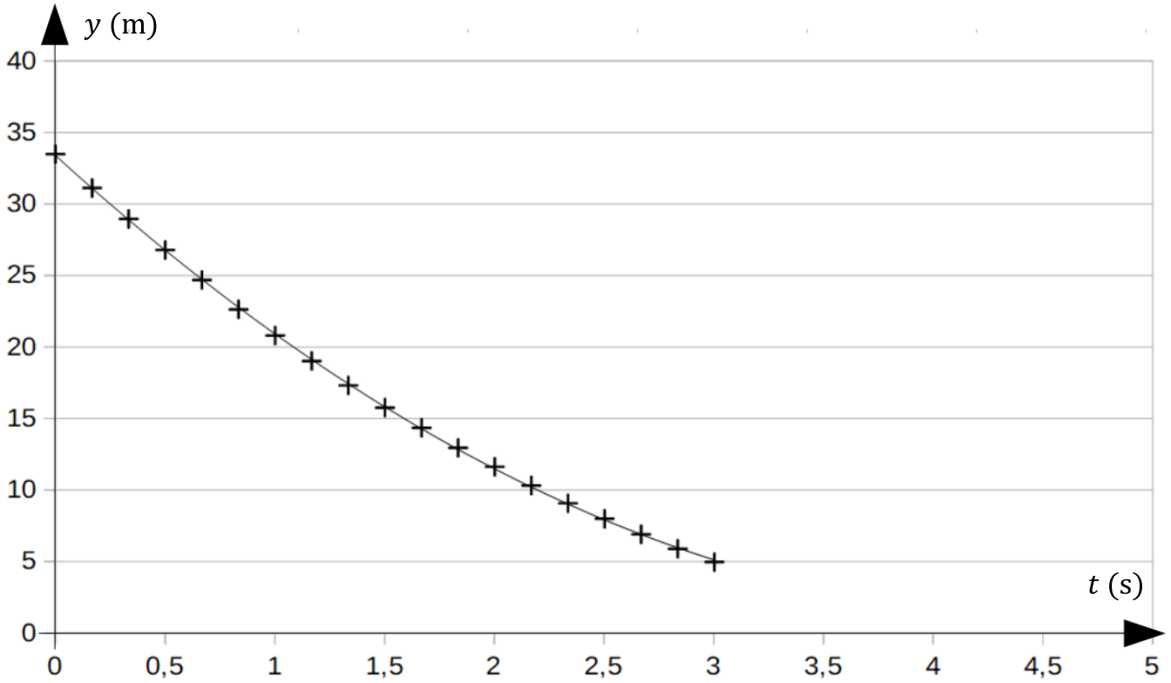
1. Représenter sur un schéma le vecteur vitesse du point M aux instants t₁ et t₂ en utilisant l’échelle de représentation suivante : 1 cm sur votre feuille correspond à 6,0 m·s⁻¹.
2. Déterminer la valeur de l’accélération et commenter le signe de la projection de l’accélération suivant Oy. Qualifier le mouvement.
3. Représenter, sur un schéma, les forces qui modélisent les principales actions qui s’exercent sur le premier étage de la fusée étudiée de manière à rendre compte du signe de la projection de l’accélération suivant Oy. Justifier.
4. En exploitant les graphiques 1 et 2, montrer que l’équation horaire y = f(t) du mouvement du point M peut s’écrire :

y = 1,40 t² ‒ 13,6 t + 33 avec y en m et t en s.

5. Déterminer la valeur de la vitesse du système lorsqu’il touche le sol en admettant que l’accélération ne varie pas sur les derniers mètres.

6. Préciser si l’atterrissage s’effectue « en douceur ».

